TRƯỜNG TIỂU HỌC KIẾN HƯNG
BÀI GIỚI THIỆU SÁCH THÁNG 10 – 2023
CHỦ ĐỀ: “PHỤ NỮ VIỆT NAM”
Các bạn học sinh thân mến, vậy là chỉ còn vài ngày nữa là tới ngày 20-10, một ngày rất đặc biệt dành riêng cho Phụ nữ Việt Nam, ngày để tôn vinh những người bà, người mẹ, người chị, các bạn nữ của chúng ta. Đó cũng là dịp để chúng ta bày tỏ tình yêu thương vô bờ bến đối với họ. Và cũng nhân dịp này, em xin giới thiệu với các bạn học sinh trường Tiểu học Kiến Hưng cuốn sách rất giá trị mang tên “Đề tặng Mẹ”. Cuốn sách do Nhà xuất bản trẻ in ấn, Trần Tiến Cao Đăng và Tuyết Anh biên soạn. Cuốn sách có bìa màu tím, gồm 112 trang, là tuyển tập 25 câu chuyện hay, giản dị mà đầy ý nghĩa về tình yêu, sự hi sinh mà Mẹ đã dành cho con và đặc biệt là lòng kính yêu, biết ơn Mẹ sâu sắc.
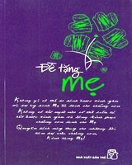
Đọc những câu chuyện trong cuốn sách này sẽ giúp các bạn hiểu rằng Mẹ đã làm cho chúng ta biết bao điều và đã luôn ở bên chúng ta. Chẳng hạn như truyện “Con cám ơn Mẹ” hay “Đôi bàn tay của Mẹ tôi”. Còn nếu đọc đến truyện “Con đường làm Mẹ” các bạn sẽ được trải nghiệm cảm xúc của một người phụ nữ khi đặt chân xuống con đường làm Mẹ. Đó là một con đường rất dài và gian khổ bắt đầu từ khi người Mẹ còn trẻ đến lúc người Mẹ già đi, những đứa trẻ ngày xưa đã cao lớn, khỏe mạnh và có những bước đi mạnh mẽ, can đảm. Khi hiểu được những nỗi nhọc nhằn mà Mẹ đã phải trải qua, các em sẽ càng cảm thấy yêu thương và biết ơn Mẹ nhiều hơn nữa.
Các bạn ạ! Trong cuộc sống của chúng ta, có những hoàn cảnh rất éo le, mà người Mẹ trong câu truyện “Yêu thương người xa lạ” là một điển hình. Ở đây Mẹ bị mắc chứng bệnh mất trí nhớ. Mọi nỗ lực chống lại căn bệnh quái ác này đều thất bại và người con đau lòng biết bao khi thấy Mẹ thay đổi dần trước mắt mình. Người Mẹ dịu dàng và lịch thiệp trước kia trở nên nóng tính, hay sợ hãi buồn phiền và quên đi tất cả mọi thứ. Thế nhưng, người con này vẫn cố gắng hiểu và cảm nhận được trái tim của Mẹ.
Bên cạnh đó cũng có những người con chỉ khi Mẹ đã ra đi mới thực sự cảm nhận được nỗi mất mát quá lớn lao trong cuộc đời mình. Đó chính là tâm sự của cô gái trong câu truyện “Gửi người Mẹ đã mất”. Cô ân hận biết bao nhiêu về những lần xung đột với Mẹ, cầu xin Mẹ tha thứ và ước ao có thể đánh đổi mọi thứ để có thể trở về những năm tháng có Mẹ bên cạnh và để nói cho Mẹ biết rằng: Mẹ là một người phụ nữ tuyệt vời và cô đã may mắn thế nào khi được là con gái của Mẹ.
Mỗi con người, ai cũng có một người Mẹ - Người đã sinh ra và nuôi nấng chúng ta khôn lớn, trưởng thành bằng tất cả tình yêu thương và sự che chở, … Chào mừng ngày Quốc tế Việt Nam 20-10 sắp tới, bên cạnh những điểm 9, điểm 10 và những đóa hoa tươi thắm thì cuốn sách em vừa giới thiệu cũng là một món quà đầy ý nghĩa mà các bạn học sinh dành tặng cho những người Bà, người Mẹ, người Cô giáo thân yêu của mình. Để tìm đọc những cuốn sách hay này các bạn có thể tìm hiểu tại trang sachhay.com nhé!
Buổi giới thiệu tuyên truyền sách đến đây là hết rồi, hẹn gặp lại các bạn và thầy cô vào lần sau nhé!

TRƯỜNG TIỂU HỌC KIẾN HƯNG
BÀI VIẾT GIỚI THIỆU SÁCH THÁNG 10/2023
CHỦ ĐỀ: “HÀ NỘI NGÀN NĂM VĂN HIẾN”
Kính thưa các thầy cô giáo và các bạn học sinh thân mến!
Hà Nội - Thủ đô yêu dấu của chúng ta đã trải qua hơn 1000 năm tuổi. Mỗi năm qua đi, Hà Nội lại khoác lên mình những bộ áo mới. Thủ đô không ngừng biến đổi, với những tòa cao ốc sang trọng và hiện đại, những khu đô thị mới lộng lẫy hiện lên từng ngày. Thế nhưng 36 phố phường vẫn cổ kính, Ba Đình vẫn uy nghiêm, cầu Thê Húc vẫn đỏ rực…
Hà Nội – một mảnh đất vừa quen mà cũng vừa thật lạ, bởi trải qua hơn ngàn năm lịch sử, Hà Nội đã “thay da đổi thịt” không biết bao lần. Thế hệ trẻ tìm kiếm bóng hình của Thăng Long - Hà Nội xưa qua những vết tích là các công trình lịch sử nổi tiếng đã gắn liền với những thăng trầm của mảnh đất này.
Những hình ảnh biểu tượng về lịch sử hơn một nghìn năm hào hùng, bi tráng của Thăng Long - Hà Nội sẽ được tái hiện qua cuốn sách "Hà Nội ngàn năm kí ức".
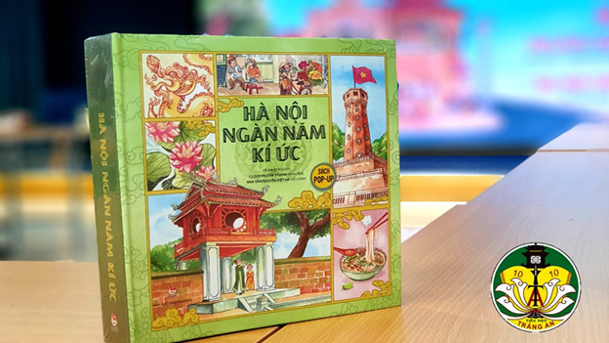
Cuốn sách “Hà Nội ngàn năm kí ức” là cuốn sách hấp dẫn đầu tiên về Hà Nội. Sách do Nhà xuất bản Kim Đồng phối hợp với nhóm Cloud Pillow Studio thực hiện nhằm đem lại cho bạn đọc những trải nghiệm mới lạ và thú vị thông qua lăng kính 3D.
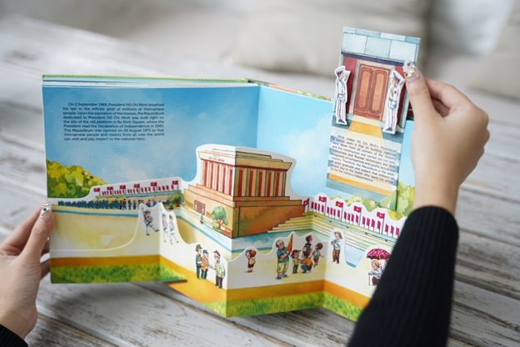
Một Hà Nội vừa cổ kính, vừa trầm mặc, vừa oai hùng nhưng cũng rất đỗi bình dị, thân quen được tái hiện một cách sống động và hấp dẫn thông qua bàn tay và khối óc của những người yêu Hà Nội, tự hào về Hà Nội, mong muốn lưu giữ những kí ức đẹp đẽ nhất, oai hùng nhất về Hà Nội cũng như muốn giới thiệu tới du khách gần xa những địa danh nổi tiếng của Hà nội, những địa danh đã đi vào lịch sử, đi vào thơ ca trong những áng văn bất hủ. Đó là 11 danh thắng nổi tiếng và rất đỗi quen thuộc đối với người dân Việt Nam nói riêng và du khách nói chung như Hoàng thành Thăng Long, Văn Miếu Quốc Tử Giám, Nhà hát Lớn, Nhà thờ Lớn, phố cổ, Hồ hoàn Kiếm, cầu Long Biên, Lăng Bác…
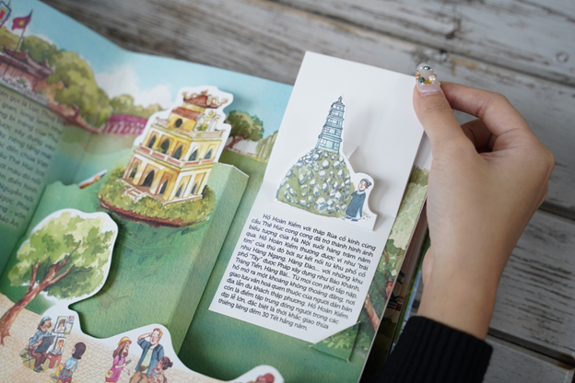
Nhân dịp kỉ niệm 69 năm ngày giải phóng thủ đô (10/10/1954 -10/10/2023), thư viện trường Tiểu học Kiến Hưng xin được giới thiệu đến bạn đọc cuốn sách 3D vô cùng hấp dẫn và sinh động. Chúng mình hãy cùng tớ tham quan một vòng những địa danh nổi tiếng của Thăng Long Hà Nội, khám phá những địa điểm du lịch nổi tiếng của Thủ đô Hà Nội mến yêu thông qua cuốn sách “Hà Nội ngàn năm kí ức” các bạn nhé!
Buổi giới thiệu tuyên truyền sách đến đây là hết rồi, hẹn gặp lại các bạn và thầy cô vào lần sau nhé!

